附件3：
报价单

序号 | 品名 | 参数要求 | 参考  品牌 | 单位 | 数量 | 金额（元） | 备注
1 | 21.5寸取号机 | （1）液晶屏:21.5寸液晶显示屏  （2）触显:电容触显，对比度:800:1，分辨率:1920*1080  （3）打印机:定制专用80mm热敏打印机  （4）控制端:控制端:I3二代/4G内存/64G固态硬盘 5V2.5A电源 ，其它:内置功放/8Ω10W*2个喇叭/功放/排插4个USB口/音频/HDMI/网口/无线WIFI | 无 | 台 | 1 |  | 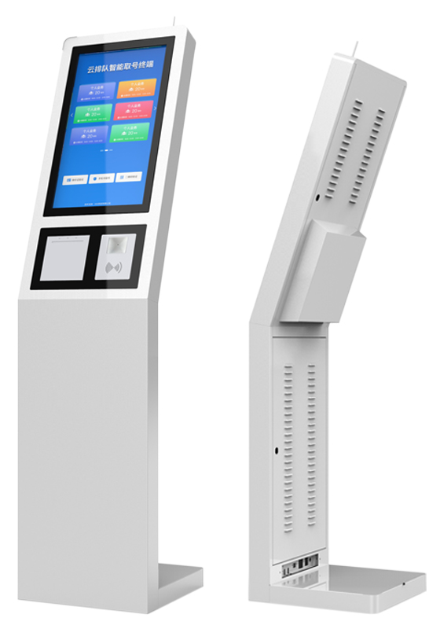
 | 双色LED屏4.75 | 规格:F4.75 双基色 物理点间距:4.75mm 最佳视距: 4m～12m 单元尺寸:304*152(宽高) 物理密度: 44321点/㎡ | 无 | 块 | 1 |  | 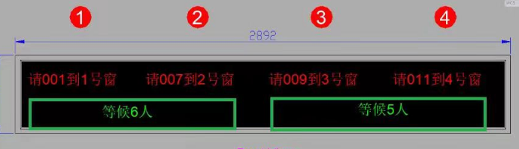
 | 呼叫器 | 功能键：16键软胶按键 中文提示  材质：塑料/软胶  特点：呼叫屏幕显示 已办/等待/当前/窗口 信息 一键呼叫号码即可响应 | 无 | 个 | 4
 | LED Pro播放盒 | LED Pro播放盒 USB2.0*2 个,USB 方口 音频输出 输出网口  硬件性能:1.4GHz 四核 CPU,四核 GPU 1GB@1066MHz DDR3 高速内存 | 无 | 台 | 1
合计（含税、布线及安装调试）：

